В «Гномиках» -весна.

Вот и пришла весна, а с ним любимый праздник - «8 Марта». В младшей группе «Гномики» Киёвского детского сада рады приходу весны, они познакомились с её приметами, видели солнечного зайчика. Ребятки знают о наступающем празднике и радуют мам и бабушек красивыми рисунками цветов, которые нарисованы с помощью губки, ладошки, выполнены из пластилина.

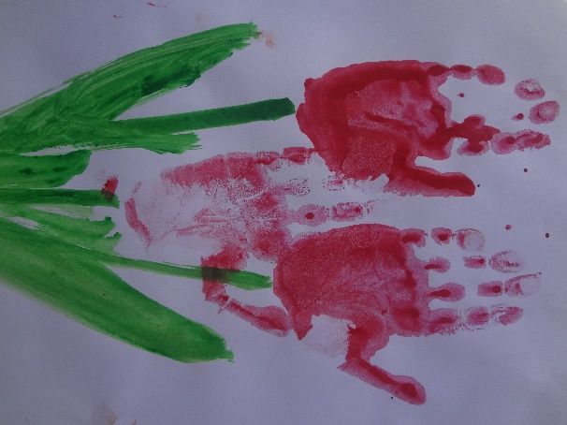

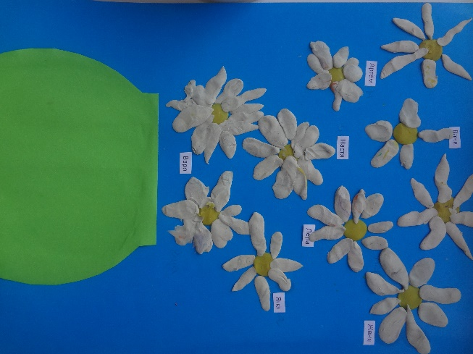

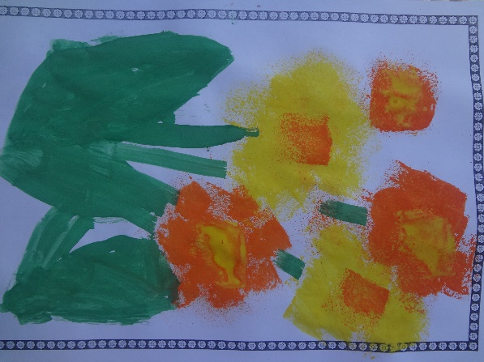

Наши «Гномики» настоящие помощники, хоть и маленькие: поиграв игрушками - сами их убирают. А еще для любимых мамочек детки разучивают стихи и напевая песенку, лепят из солёного теста прянички. Вот какие молодцы!

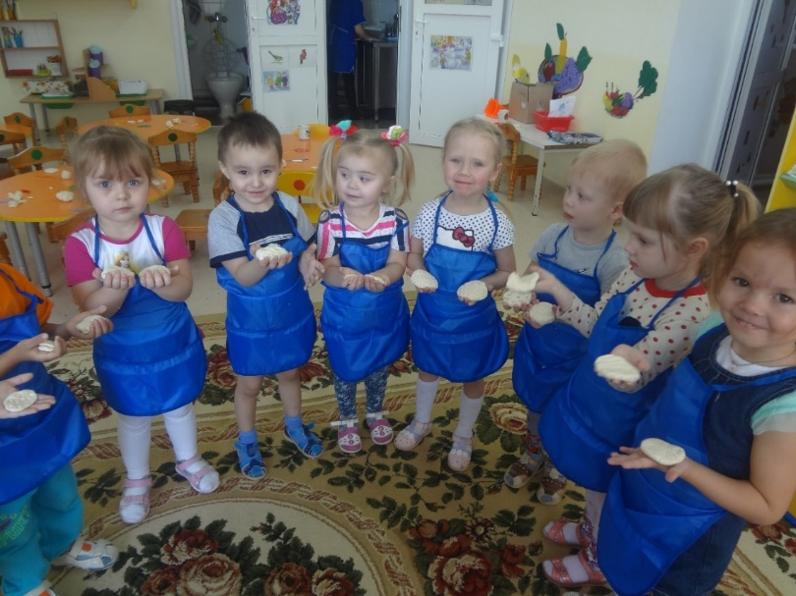

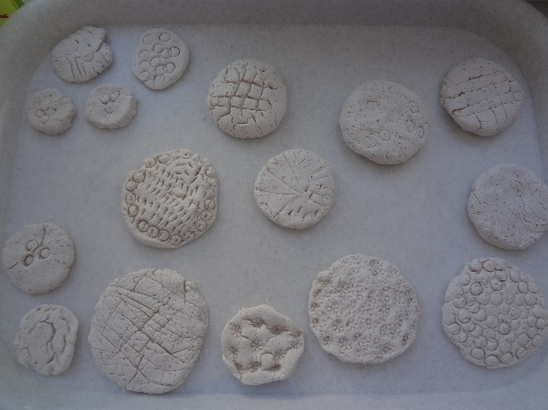

Воспитатель Головатенко Е.М.